附件三
屏東縣萬隆國民小學112學年度學校【彈性學習課程實施成效評鑑表】
- 彈性課程名稱：性別平等課程
- 課程類型：□統整性主題/專題/議題探究課程 □社團活動與技藝課程
- □特殊需求領域課程 其他類課程
- 年級：五年級
- 授課教師：黃德誠
- 評鑑日期：(建議可於每學期期末，於教學研究時間對話，進行形成性/總結性評鑑)
項目 | 項次 | 檢核指標(供各校參考) |  | 課程實施情形描述
課程設計 | 1 | 規劃之內容能呼應總綱三面九項核心素養 |  | 課程設計結合了性別平等及人際關係互動，從理解、同理到相互關懷，說明了不只是兩性，凡是人與人之間的互動都要秉持著愛與良善的心。
課程設計 | 2 | 課程設計具課程統整精神，能呼應各相關領域/科目核心素養及精熟學習重點
課程設計 | 3 | 所自編之教材內容難易度適中，並視學生需求適時改編、增刪或補充
課程設計 | 4 | 妥適融入重要議題及校本特色，並結合學生生活經驗與情境，以落實素養導向之課程設計原則
課程設計 | 5 | (若有未盡之處，各校可自行訂定)
課程實施 | 6 | 能依據課程計畫所訂定之各週進度實施課程 |  | 從講課，到觀看影片，到拿著平板，同學們共同協作完成青春期男女的不同面向，同學皆保持相當高的參與度，從提問中可以察覺他們有在思考。
課程實施 | 7 | 能善用相關之教學資源、教具、器材等，充實課程內容，並豐富學習經驗
課程實施 | 8 | 跨領域或統整性課程之實施，能妥適規劃協同教師，並透過共同備課、授課之模式進行教學
課程實施 | 9 | 課程實施之歷程，能落實差異化、適性化之原則，以符應不同學生之學習風格
課程實施 | 10 | (若有未盡之處，各校可自行訂定)
課程效果 | 11 | 能依課程內容及特性，採用最合宜之多元評量方式，評估學生學習成效 |  | ●課程經實施，大部分學生了解兩性之間確實有相當大的不同， 但如何突破差異，使兩性共同生活在這社會中， 擁有相同生活品質與大眾眼光，就必須要有「兩性平等」的觀念。  ●從學生發表，分組討論、聽講態度，canva協作等做多元評量。
課程效果 | 12 | 課程經實施及評量後，多數學生能達成預期之學習目標
課程效果 | 13 | 能依據評量結果，滾動式修正課程設計及規劃，調整教學策略，以促進有效教學目標之達成
課程效果 | 14 | 面對教學目標與教學成效兩者之落差，能積極規劃自主性專業成長方案，以提升教學效能
課程效果 | 15 | (若有未盡之處，各校可自行訂定)
課程實踐歷程紀錄(課堂學習活動照片、學生成果照片等)
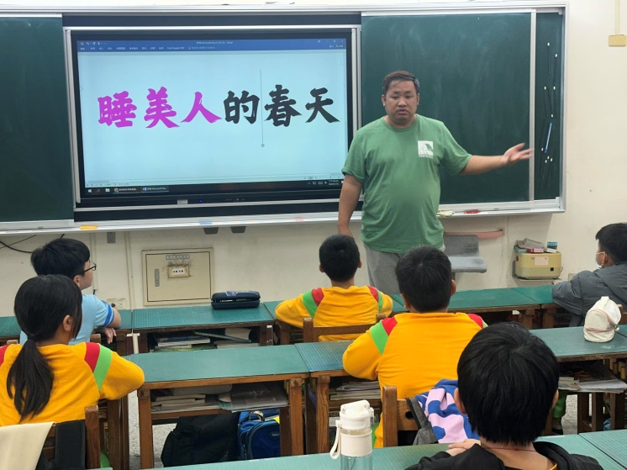 |  |  | 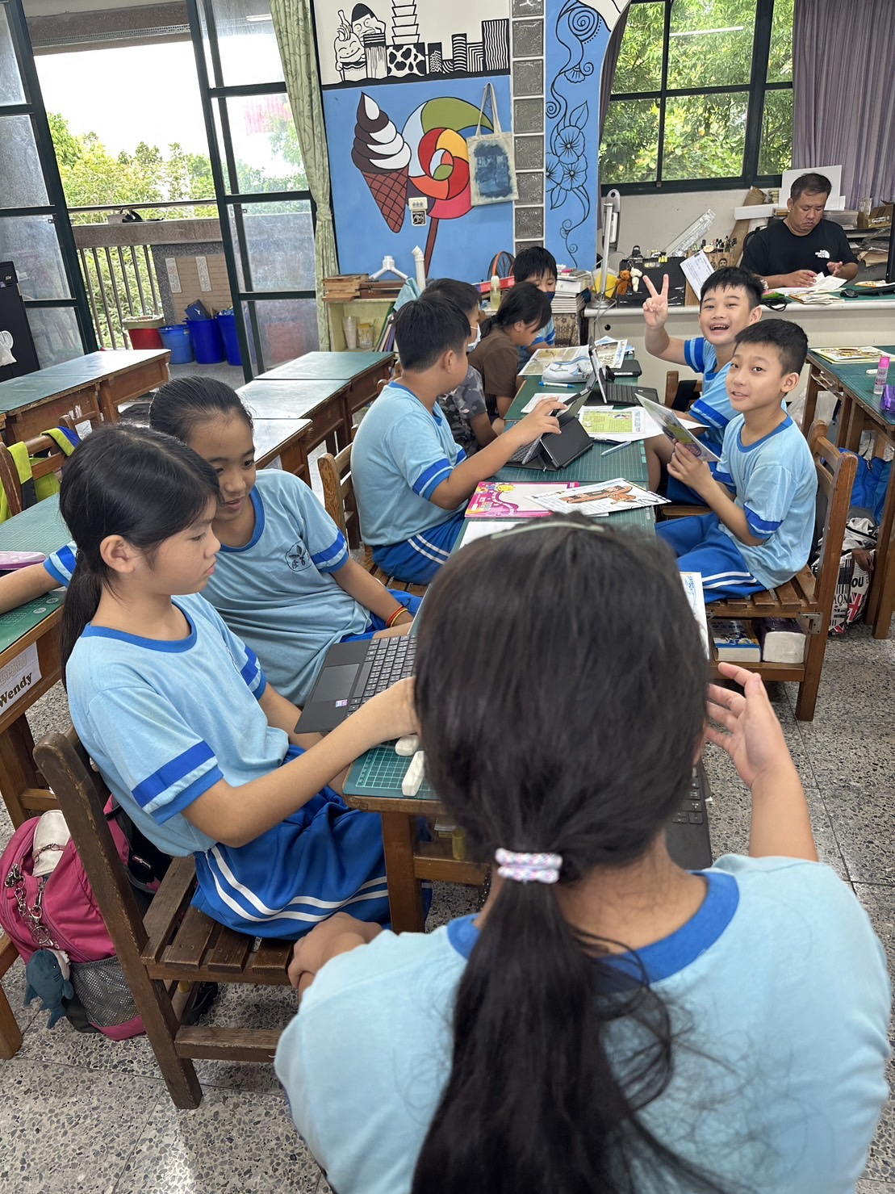
(1)說明童話故事不合理之處。 (2)分組討論文章中不合理之處。
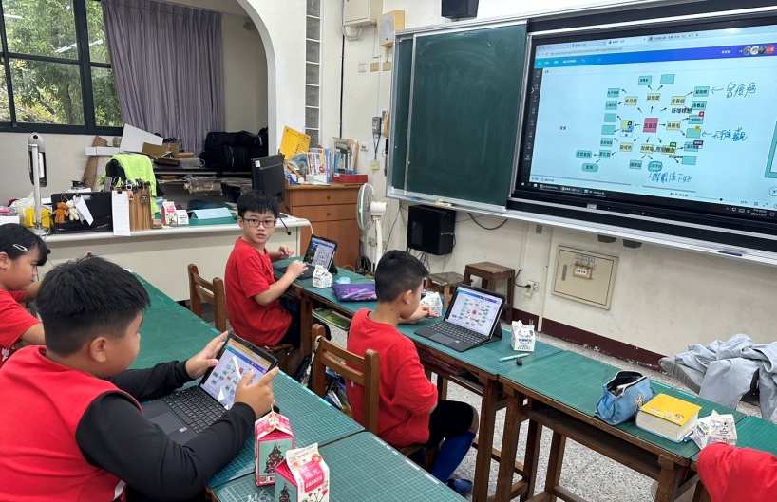 |  |  | 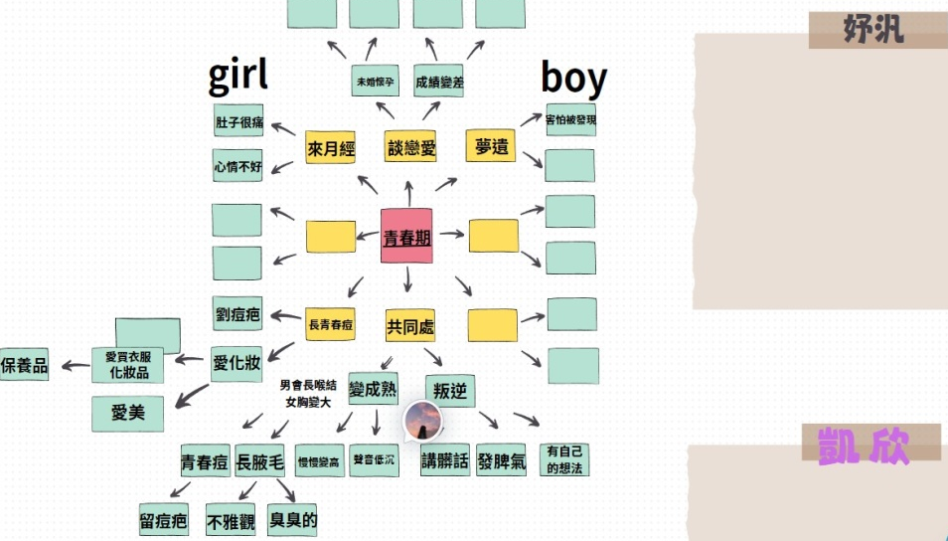
(3)使用平板協作產出青春期男女的差異。 (2)男女生關心青春期男女的面向不大相同
課程實踐省思與回饋
課程中可以清楚發現同學們對於童話人物性別刻板化的印象，還有解構性別歧視的迷思非常的嚴重，例如：小朋友總會認為王子與公主最後一定會過著幸福快樂的日子；女生在感情上一定是被動的；甚至連男女生一起出去吃飯一定是男生付錢，這種刻板印象深深的烙植在他們心中。
也或許是他們年紀尚小，對於男女婚姻一點都不憧憬，也或許是家庭背景的因素，有些小朋友甚至表示他想跟頑皮公主一樣不結婚，只想養寵物。
這年紀的孩子談到喜歡和愛，還是會有點靦腆跟害羞，他們也會反問老師為什麼不結婚，然後開玩笑地說老師這麼兇，不會有人喜歡他啦!
如果喜歡一個人，能夠改變自己、讓自己更好，我還真希望我們班小朋友都有喜歡的人哩！

